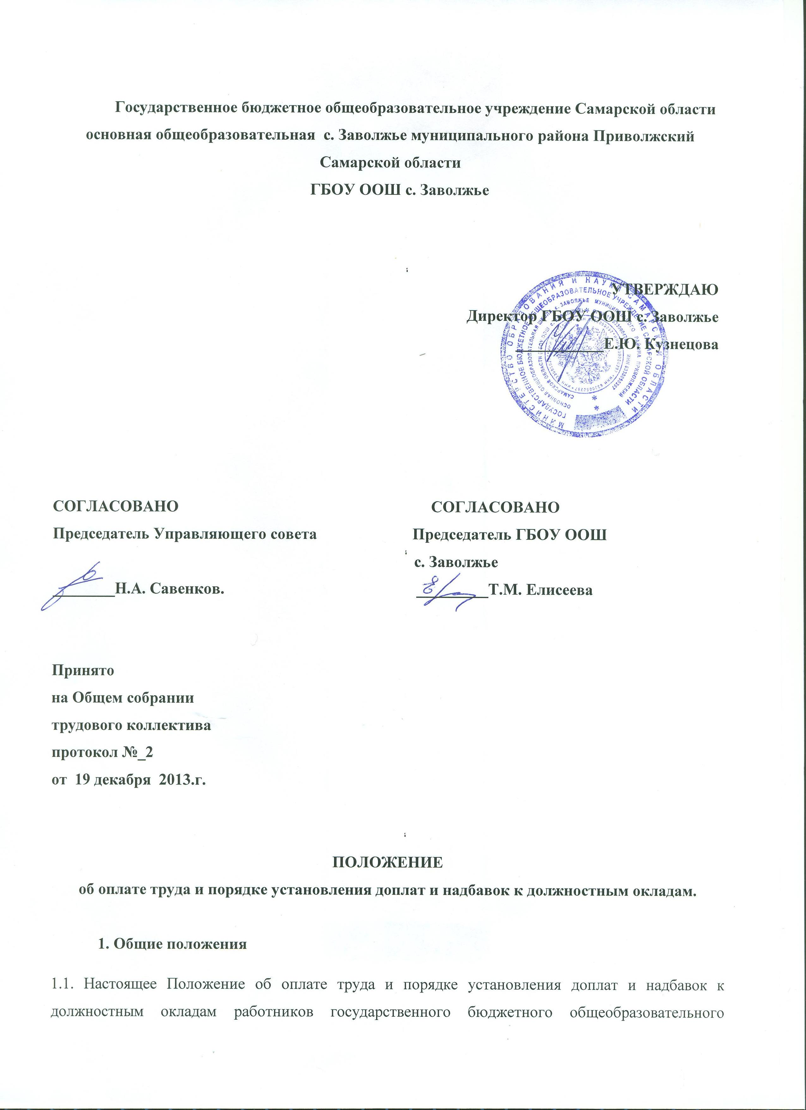
учреждения Самарской области основной общеобразовательной школы с.Заволжье муниципального района Приволжский Самарской области (далее - «Положение») разработано в соответствии с:
- Трудовым кодексом РФ,
- законодательством РФ «Об образовании»,
- Типовым положением об общеобразовательном учреждении,
- Постановлением Правительства Самарской области от 01.06.2006 г. № 60 «О проведении в 2006 году эксперимента по апробации новых механизмов оплаты труда работников государственных общеобразовательных учреждений Самарской области и муниципальных общеобразовательных учреждений» (в редакции Постановления Правительства Самарской области от 11.06.2008 № 201),
- Уставом государственного бюджетного общеобразовательного учреждения Самарской области основной общеобразовательной школы с.Заволжье муниципального района Приволжский Самарской области (далее «Учреждение»),
- коллективным договором Учреждения,
- приказом министерства образования и науки Самарской области от 19.02.2009 № 29-од «Об утверждении Регламента распределения стимулирующего фонда оплаты труда работников государственных общеобразовательных учреждений Самарской области и государственных образовательных учреждений для детей дошкольного и младшего школьного возраста Самарской области»,
- Постановлением Правительства Самарской области № 702 от 27.10.2011г.,
- приказом министерства образования и науки Самарской области № 4 – од от 18.01.2012г. «О внесении изменения в приказ министерства образования и науки Самарской области от 19.02.2009 г.»,
- приказом министерства образования и науки Самарской области от 19.02.2009 г. № 25 – од «Об утверждении видов, порядка и условий установления стимулирующих выплат руководителям государственных общеобразовательных учреждений Самарской области и государственных образовательных учреждений для детей дошкольного и младшего школьного возраста Самарской области»,
- Постановлением Правительства Самарской области № 353 от 10.09.2008 г. «Об оплате труда работников государственных дошкольных образовательных учреждений Самарской области и утверждении методики расчёта нормативов бюджетного финансирования расходов на реализацию общеобразовательной программы дошкольного образования на одного воспитанника в государственных дошкольных образовательных учреждениях Самарской области и муниципальных дошкольных образовательных учреждениях»,
- приказом министерства образования и науки Самарской области от 19.02.2009 № 31-од «Об утверждении размера и порядка выплат стимулирующего характера руководителям государственных дошкольных учреждений Самарской области»,
- Постановлением Правительства Самарской области № 431 от 29.10.2008 г. «Об оплате труда работников подведомственных министерству образования и науки Самарской области образовательных учреждений и учреждений, созданных для реализации отдельных функций государственного управления в сфере образования и науки, и утверждении методик расчёта норматива бюджетного финансирования на одного обучающегося (воспитанника)».
1.2. Положение разработано в целях усиления материальной заинтересованности работников Учреждения в повышении качества работы, эффективности образовательного и воспитательного процесса, развития творческой активности и инициативы работников, в целях усиления мотивации работников, эффективной реализации приоритетных направлений образовательного процесса и должностных обязанностей, предусматривающих единые принципы установления выплат стимулирующего характера. Критерии и показатели для осуществления выплат работникам приведены в приложении № 1, 2 к настоящему Положению, являющегося его неотъемлемой частью.
1.3. Настоящее Положение утверждается приказом руководителя Учреждения после согласования с Управляющим Советом и принятия на Общем собрании трудового коллектива.
1.4. Положение о распределении стимулирующего фонда оплаты труда работников Учреждения призвано ориентировать принципы, заложенные в новой системе оплаты труда работников, на решение региональных задач, связанных с совершенствованием кадрового потенциала, повышением эффективности педагогического труда и качества образования.

1.5. Срок действия данного Положения не ограничен. Настоящее Положение является локальным нормативным актом Учреждения.

2. Формирование фонда оплаты труда.
2.1.Формирование ФОТ работников Учреждения.

2.1. Формирование фонда оплаты труда работников школы осуществляется на основании утвержденного законом Самарской области об областном бюджете на соответствующий финансовый год норматива бюджетного финансирования на одного обучающегося для обеспечения государственного образовательного стандарта общего образования на одного обучающегося с отклонением в развитии, обучающемуся в образовательном учреждении (далее – норматив), по формуле:

ФОТ= (Нбф С)Н,

где ФОТ- фонд оплаты труда работников общеобразовательного учреждения;
Нбф - норматив бюджетного финансирования на реализацию государственного образовательного стандарта;
С - соотношение фонда оплаты труда работников общеобразовательного учреждения к нормативу бюджетного финансирования на реализацию государственного образовательного стандарта, устанавливаемое общеобразовательным учреждением (не менее 90%);
H- количество обучающихся в общеобразовательном учреждении.

2.1.2. Фонд оплаты труда работников Учреждения состоит из базового и стимулирующего фонда.

2.1.3. Базовый фонд оплаты труда работников Учреждения определяется по формуле:

БФ=ФОТ*90%,

Где БФ – базовый фонд оплаты труда работников, который включает:
-фонд оплаты труда педагогических работников, осуществляющих учебный процесс, в размере не менее 58 % от базового фонда;
-фонд оплаты труда административно-хозяйственного персонала в размере не более 19 % от базового фонда;
- специальный фонд оплаты в размере не более 23% от базового фонда.

2.1.4.Стимулирующий фонд оплаты труда работников ОУ определяется по формуле:
СФ=ФОТ*10%,
Где СФ – стимулирующий фонд оплаты труда работников, который включает в себя:
- стимулирующий фонд оплаты труда работников Учреждения не менее 97%
-- стимулирующий фонд оплаты труда руководителя Учреждения не более 3%
2.1.5. Формирование фонда оплаты труда работников школы осуществляется на основании утвержденного законом Самарской области об областном бюджете на соответствующий финансовый год норматива бюджетного финансирования на одного обучающегося, находящегося на индивидуальном обучении (далее – норматив), по формуле:
ФОТ= (Нбф С)Н,
где ФОТ- фонд оплаты труда работников общеобразовательного учреждения;
Нбф - норматив бюджетного финансирования в расчете на одного учащегося, находящемся на индивидуальном обучении по медицинским и социально-педагогическим показателям ;
С- соотношение фонда оплаты труда работников общеобразовательного учреждения к нормативу бюджетного финансирования на реализацию государственного образовательного стандарта, устанавливаемое общеобразовательным учреждением (не менее 90%);
H- количество обучающихся в общеобразовательном учреждении.
2.1.6. Фонд оплаты труда работников ОУ состоит из базового и стимулирующего фонда.
2.1.7. Базовый фонд оплаты труда работников ОУ определяется по формуле:
БФ=ФОТ*90%,
Где БФ – базовый фонд оплаты труда работников, который включает:
-фонд оплаты труда педагогических работников, осуществляющих учебный процесс, в размере не менее 77% от базового фонда;
- специальный фонд оплаты в размере не более 23% от базового фонда.

2.1.8. Стимулирующий фонд оплаты труда работников Учреждения определяется по формуле:

СФ=ФОТ*10%,

где СФ – стимулирующий фонд оплаты труда работников, который включает в себя:
- стимулирующий фонд оплаты труда руководителя ОУ до 2 %
- стимулирующий фонд оплаты труда работников ОУ не менее 97%:
до 10 % -администрации школы;
до 20 %- техперсоналу;
до 58 %- педагогам;
до 5% на единовременные выплаты.

3. Порядок, размеры и условия назначения доплат, надбавок и компенсационных выплат.

СПЕЦИАЛЬНЫЙ ФОНД

3.1. Порядок, размеры и условия назначения доплат, надбавок и компенсационных выплат работникам ОУ из специального фонда.
3.1.1. Виды доплат и надбавок:
- Деление класса на группы, при обучении отдельным предметам;
- Квалификационная категория работников;
- Выплаты за почётное звание РФ (Заслуженный учитель, Отличник Просвещения);
- Классное руководство и работа с родителями учащихся;
- Проверка тетрадей и письменных работ учащихся;
- Дополнительная работа с учащимися по предмету;
- Заведование учебными кабинетами;
- Работа с вредными, опасными и особыми условиями труда;
- Работа в условиях, отклоняющихся от нормальных;
- Осуществление деятельности, не предусмотренные основными должностными обязанностями;
- Выплаты за наличие у педагога знака «Почётный работник РФ» и грамоты Министерства образования РФ.
3.1.2. Доплаты и надбавки назначаются руководителем ОУ ежемесячно.
3.1.3. Доплаты и надбавки выплачиваются работнику только после издания приказа руководителем ОУ.
3.1.4. Все виды доплат и надбавок производятся в пределах суммы, составляющей не более 23%.

Вид доплат и надбавок | Кому выплачивается | Размер выплат | Характер выплат
Классное руководство и работа с родителями учащихся | Кл. руководители ОУ | 80 рублей за одного учащегося | Ежемесячно
Проверка тетрадей и письменных работ учащихся | Педагогические работники | 15% -русский язык и литература, математика, начальные классы (1 класс);  10% - физика, химия, биология, иностранный язык, информатика, начальные классы (2-4 классы)  До 7%- история, география | Ежемесячно
Дополнительная работа с учащимися по предмету, консультации | Педагогические работники | до 600 руб. в месяц по предмету. | Ежемесячно
Заведование учебными кабинетами | Заведующие учебными кабинетами | 150 руб. | Ежемесячно
Осуществление деятельности, не предусмотренной должностными обязанностями | Педагогические работники | Размером не ограничивается, в зависимости от объема осуществления вида деятельности, согласно приказа руководителя ОУ, но в пределах объема специального ФОТ. | Периодические,  разовые
Наличие у педагога знака «Почётный работник РФ» и грамоты Министерства образования РФ. | Работники ОУ | до 200 руб. | Ежемесячно
Ответственность за функционирование школьного сайта, электронной почты  АСУ РСО | Педагогические работники | до 1500 руб. | Ежемесячно
Заведование пришкольным участком . | Педагогические работники | 300 рублей | Ежемесячно
Ответственность за соблюдением норм по охране труда и технике безопасности (электробезопасность, противопожарная безопасность, антитеррористическая безопасность) | Работники ОУ | до 600 рублей | Ежемесячно
Оформление кадровой документации (трудовые договора, трудовые  книжки, личные карточки форма Т-2, личные дела), за работу с учебной литературой | Педагогические работники | до 600 рублей | Ежемесячно
Руководство и контроль учебно-воспитательной работы | Педагогические работники | До 4100 рублей | Ежемесячно
Руководство ТГ педагогов | Педагогические работники | До 500 рублей | Ежемесячно
Здоровьесберегающая, физкультурно-оздоровительная,экологическая деятельность | Педагогические работники | До 500 рублей | Ежемесячно
За профориентационную деятельность | Педагогические работники | До 400 рублей | Ежемесячно
Организация внеурочной деятельности учащихся | Педагогические работники | До 2000 рублей | Ежемесячно
Руководство дистанционным обучением | Педагогические работники | До 500 рублей | Ежемесячно
За работу с Гос закупками | Педагогические работники | До 500 рублей | Ежемесячно
Ответственность за оформление документов | Работники ОУ | До 3000 рублей | Ежемесячно
Ответственность за реализацию развивающих программ школы | Педагогические работники | До 2000 рублей | Ежемесячно

3.2. Другие виды доплат и надбавок в ОУ:

3.2.1. Все виды доплат и надбавок данного Положения выплачиваются и руководителю ОУ (как учителю) после издания приказа руководителя ЮЗУ МОиНСО о выплатах, согласно письменного заявления руководителя ОУ.

3.2.2. Все виды доплат и надбавок данного Положения работников школы могут быть сняты, уменьшены, изменен характер выплат руководителем ОУ после издания соответствующего приказа. Основанием для издания такого приказа является некачественное выполнение данного вида работ работником ОУ по представлению заместителя ОУ, на основании проверок, наблюдений, которые отражены в справках внутришкольного контроля или на основании заявления самого работника.

3.3. Компенсационные выплаты.

3.3.1. К выплатам компенсационного характера относятся:
- доплата за работу с вредными и (или) опасными и иными особыми условиями труда;
- доплата за работу в ночное время;
- доплата за работу в выходные и нерабочие праздничные дни;
- доплата за сверхурочную работу;
- работникам школы производятся компенсационные и иные обязательные выплаты в связи с исполнением ими своих трудовых обязанностей в условиях, отличных от нормальных, в пределах объема средств, предусмотренных на специальную часть фонда оплаты труда;
- размеры и условия назначения выплат из специальной части фонда оплаты труда устанавливаются коллективными договорами, соглашениями, локальными нормативными актами в соответствии с трудовым законодательством Российской Федерации и иными нормативными правовыми актами, содержащими нормы трудового права;
- выплаты из специальной части фонда оплаты труда начисляются на должностной оклад (оклад) работника без учета доплат и надбавок;

- всем работникам школы выплачиваются компенсационные выплаты предусмотренные ТК РФ в том числе по больничным листам;
- доплаты работникам, выполняющим работу в условиях, отклоняющихся от нормальных, выплачиваются согласно списку должностей.
Список должностей, выполняющих работу в условиях отклоняющихся от нормальных
п/п | должность | % от  тарифной  части | условия труда
1. | Сторож | 35 % | работа в ночное время
2. | уборщик производственных и служебных помещений | 12% | работы по хлорированию воды, с приготовлением дезинфицирующих растворов, а также с их применением.
3 | Учитель информатики | 12% | работа за дисплеями п/ компьютеров
4 | Учитель химии | 12% | работы с использованием хим.реактивов ( от часов химии)
5 | Повар | 12% | работы, связанные с разделкой, обрезкой мяса,  рыбы, резкой и чисткой лука, работа у горячих  плит, электрожарочных шкафов

3.3.2.Доплаты за работу в выходные и праздничные дни устанавливаются согласно ТК РФ ст.153 и настоящим Положением.

3.4.Доплаты за осуществление деятельности, не предусмотренной должностными обязанностями.
1.При совмещении профессий (должностей), расширении зоны обслуживания, увеличении объема работы или исполнении обязанностей временно отсутствующего работника без освобождения от работы, определенной трудовым договором, работнику производится доплата.
Размер доплаты устанавливается по соглашению сторон трудового договора с учетом содержания и (или) объема дополнительной работы.
2.Доплаты работникам за выполнение дополнительных работ не входящих в круг основных обязанностей работников, производится по следующим основаниям:
- при совмещении профессий (должностей);
-за расширение зоны обслуживания;
-увеличения объёма работы или исполнение обязанностей временно отсутствующего работника без освобождения от работы, определённой трудовым договором не более 3000 рублей.

